*BDRPC187*

TRƯỜNG ĐẠI HỌC SƯ PHẠM KỸ THUẬT TP.HỒ CHÍ MINH

KHOA CÔNG NGHỆ THÔNG TIN



BÁO CÁO MÔN HỌC CÔNG NGHỆ PHẦN MỀM

ĐỀ TÀI

QUẢN LÝ HỌC SINH

**

GVHD: Ths. Dương Hữu Thành

Lớp: Thứ 6 (tiết 7-10)

|  |  |
| --- | --- |
| Phạm Minh Hoàng | 18110287 |
| Nguyễn Đông Hướng | 18110299 |
| Dương Trung Bảo | 18110250 |

Sinh viên thực hiện: Nhóm 9

TRƯỜNG ĐẠI HỌC SƯ PHẠM KỸ THUẬT TP.HCM KHOA CNTT *****

ĐỀ CƯƠNG BÁO CÁO

Họ và tên sinh viên 1: Phạm Minh Hoàng MSSV 1: 18110287

Họ và tên sinh viên 2: Nguyễn Đông Hướng MSSV 2: 18110299

Họ và tên sinh viên 3: Dương Trung Bảo MSSV 3: 18110250

Môn: Công nghệ phần mềm

GVHD: Ths. Dương Hữu Thành

Tên đề tài: Quản lý nhà sách

Công nghệ sử dụng: ASP.Net core 2.1, Razor Pages, SQL Server

NHẬN XÉT CỦA GIẢNG VIÊN HƯỚNG DẪN

………………………………………………………………………………………………….

………………………………………………………………………………………………….

………………………………………………………………………………………………….

………………………………………………………………………………………………….

………………………………………………………………………………………………….

………………………………………………………………………………………………….

………………………………………………………………………………………………….

………………………………………………………………………………………………….

………………………………………………………………………………………………….

………………………………………………………………………………………………….

………………………………………………………………………………………………….

………………………………………………………………………………………………….

Ký tên

|  |  |  |  |  |  |  |
| --- | --- | --- | --- | --- | --- | --- |
| Kế hoạch thực hiện | | |  |  |  |  |
| Tuần | Ngày bắt đầu | Ngày kết thúc | Công việc | Phần công | | |
| Phạm Minh Hoàng | Nguyễn Đông Hướng | Dương Trung Bảo |
| 3 | 12/10/2020 | 18/10/2020 | Lên kế hoạch thực hiện đề tài | Lên kế hoạch | Lên kế hoạch | Lên kế hoạch |
| 4 | 19/10/2020 | 25/10/2020 | Thiết kế Usecase | Thực hiện vẽ | Thực hiện vẽ | Thực hiện vẽ |
| 5 | 26/10/2020 | 1/11/2020 | Thiết kế UseCase | Thêm bớt, chỉnh sửa usecase tổng | Thêm bớt, chỉnh sửa usecase tổng | Thêm bớt, chỉnh sửa usecase tổng |
| 6 | 2/11/2020 | 8/11/2020 | Thiết kế UseCase | Chỉnh sửa, hoàn thiện UseCase Tra cứu nợ, UseCase Lập Phiếu Nhập Sách | Chỉnh sửa, hoàn thiện UseCase Lập Hóa Đơn | Chỉnh sửa, hoàn thiện UseCase Lập Phiếu Thu Tiền |
| 7 | 9/11/2020 | 15/11/2020 | Thiết kế Use, Đặc tả Usecase | Hoàn thiệc vẽ và đặc tả useCase | Hoàn thiệc vẽ và đặc tả useCase | Hoàn thiệc vẽ và đặc tả useCase |
| 8 | 16/11/2020 | 22/11/2020 | Tìm tài liệu | Tỉm hiểu AcivityDiagram, SequenceDiagram | Tỉm hiểu AcivityDiagram, SequenceDiagram | Tỉm hiểu AcivityDiagram, SequenceDiagram |
| 9 | 23/11/2020 | 29/11/2020 | Thiết kế Acitvity Diagram, sequence Diagram | Thiết kế Activity diagram, Sequence Diagram Tra cứu,  Sequence Diagram Tra cứu nợ , lập phiếu nhập sách | Thiết kế Activity diagram , Sequence diagram Lập hóa đơn | Thiết kế Activity diagram , Sequence diagram Quản lý lớp học, Activity diagram Lập phiếu thu tiền |
| 10 | 30/11/2020 | 6/12/2020 | Thiết kế Acitvity Diagram, sequence Diagram | Chỉnh sửa và hoàn thiện Activity diagram, Sequence Diagram  Tra cứu nợ , Lập phiếu nhập sách | Chỉnh sửa và hoàn thiện Activity diagram, Sequence Diagram  Lập hóa đơn | Chỉnh sửa và hoàn thiện Activity diagram, Sequence Diagram  Lập phiếu thu tiền |
| 11 | 7/12/2020 | 13/12/2020 | Code | Code Quản Lí Phiếu Thu Tiền, Quản Lí Danh mục | Code phân quyền, quản lí người dùng | Code Quản Lí Nhập Sách, Quản Lí Sách |
| 12 | 14/12/2020 | 20/12/2020 | Code | Code Quản lí Nợ | Code quản lí khách hàng,quản lí chức vụ,Code quản lí hóa đơn | Code Quy định |
| 13 | 21/12/2020 | 27/12/2020 | Code | Làm báo cáo | Hoàn thiện, test lỗi, chính sửa. | Code quản lý quy định và hoàn thiện code |
| 14 | 28/12/2020 | 3/1/2020 | Tổng hợp | Làm báo cáo | Làm báo cáo | Làm báo cáo |

MỤC LỤC

Chương 1. Biểu đồ UseCase sử dụng 2

1.1 USECASE tổng quát: 2

1.2 USECASE quản lí hóa đơn 3

1.3 USECASE quản lí nhập sách 4

1.4 USECASE quản lí phiếu thu tiền 5

Chương 2. Đặc tả sử dụng 6

2.1 Đặc tả use case “Quản lý quản lí hóa đơn”. 6

2.2 Đặc tả use case “Quản lý phiếu nhập sách” 9

2.3 Đặc tả use case “Tra cứu nợ”. 11

2.4 Đặc tả UseCase “Tra cứu quản lí phiếu thu tiền” 13

Chương 3. Sơ đồ hoạt động và sơ đồ tuần tự 15

3.1 Usecase “Quản lý hóa đơn” 15

3.1.1 Sơ đồ hoạt động(Activity Diagram) 15

3.1.2 Sơ đồ tuần tự(Sequence Diagram) 16

3.2 UseCase “Quản lý phiếu nhập sách” 17

3.1.1 Sơ đồ hoạt đồng(Activity Diagram) 17

3.1.2 Sơ đồ tuần tự (Sequence Diagram) 17

3.3 Usecase “Tra cứu nợ” 19

3.3.1 Sơ đồ hoạt động (Activity Diagram) 19

3.3.2 Sơ đồ tuần tự(Sequence Diagram) 19

3.4 Usecase “Quản lí phiếu thu tiền” 20

3.4.1 Sơ đồ hoạt động (Activity Diagram) 20

3.4.2 Sơ đồ tuần tự (Sequence Diagram) 20

Chương 4. CHI TIẾT CÁC BẢNG DỮ LIỆU 22

4.1 AspNetUser 22

4.2 AspNetRoles 23

4.3 AspNetUserRoles 23

4.4 Rules 23

4.5 Books 24

4.6 Category 24

4.7 Bill 25

4.8 Bill Details 25

4.9 BookEntryTicket 26

4.10 BookEntryTicketDetail 26

4.11 BookExistDetail 26

4.12 DebitDetail 27

4.13 Receipt 27

Chương 5. SƠ ĐỒ QUAN HỆ 28

# Biểu đồ UseCase sử dụng

## USECASE tổng quát:

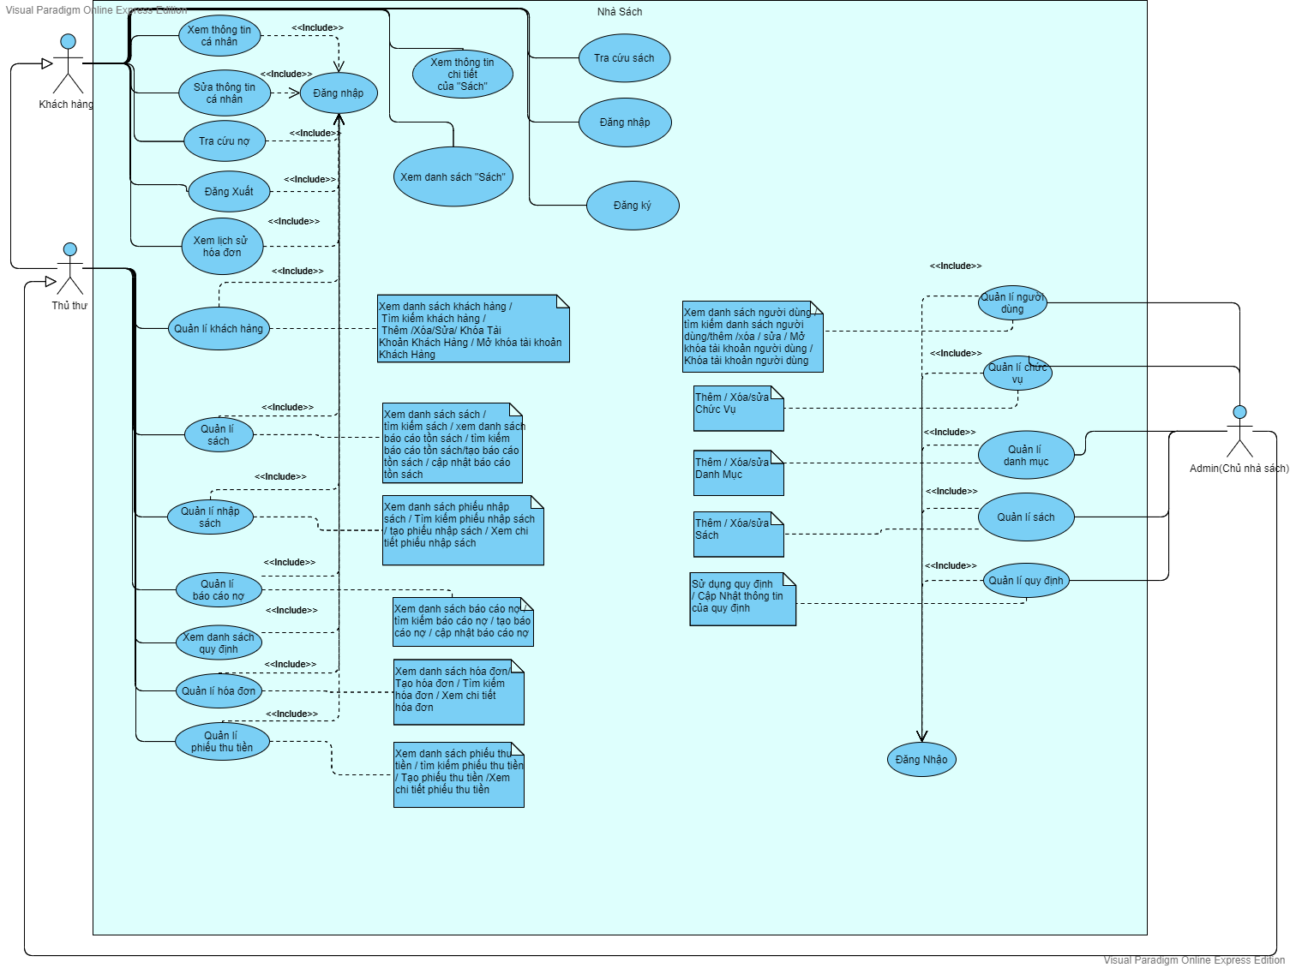

## 1.2 USECASE quản lí hóa đơn

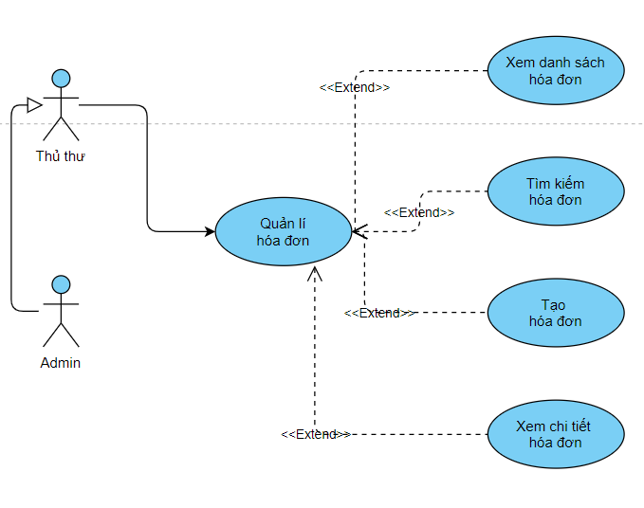

## 1.3 USECASE quản lí nhập sách

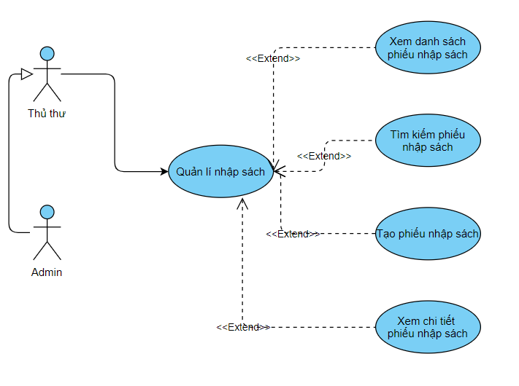

## 1.4 USECASE quản lí phiếu thu tiền

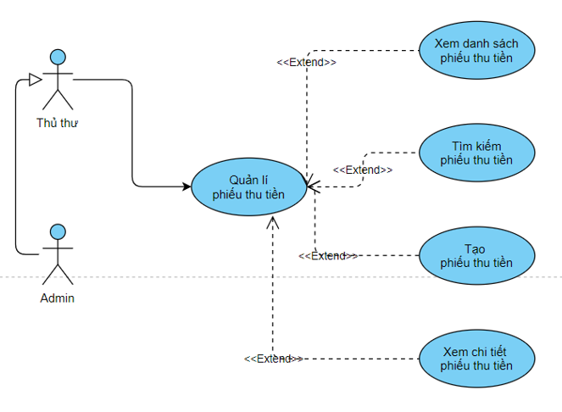

# Đặc tả sử dụng

## Đặc tả use case “Quản lý quản lí hóa đơn”.

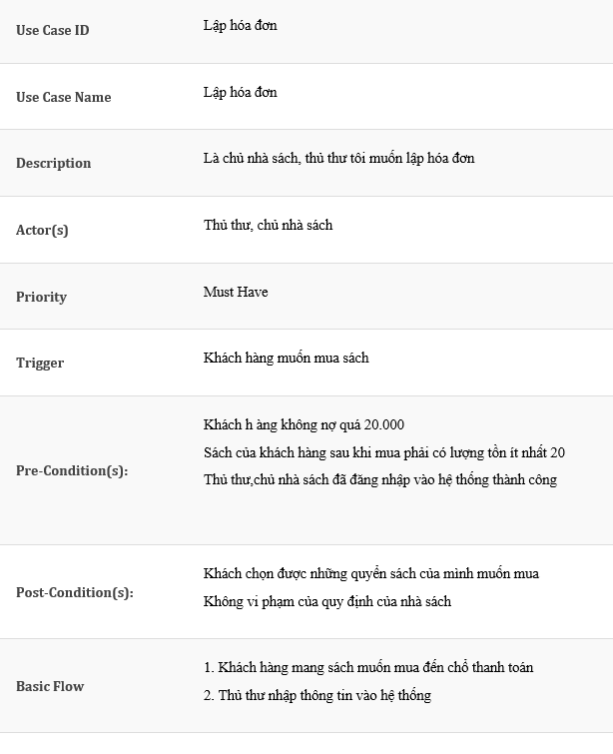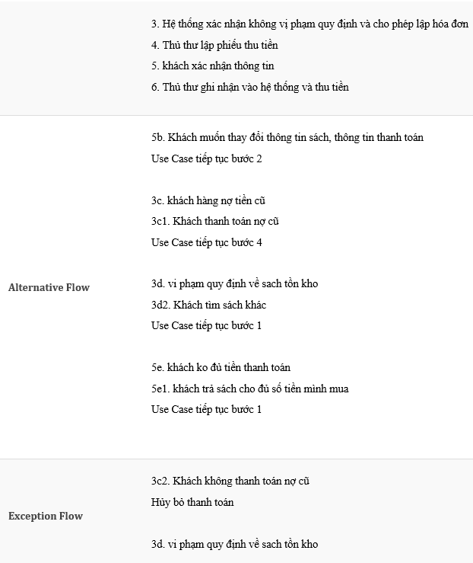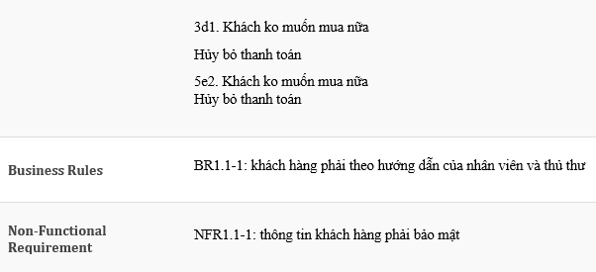

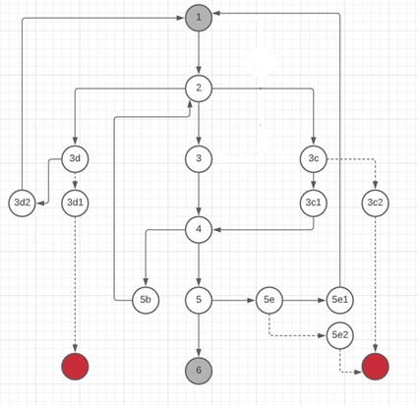

*Luồng sự kiện*

## Đặc tả use case “Quản lý phiếu nhập sách”

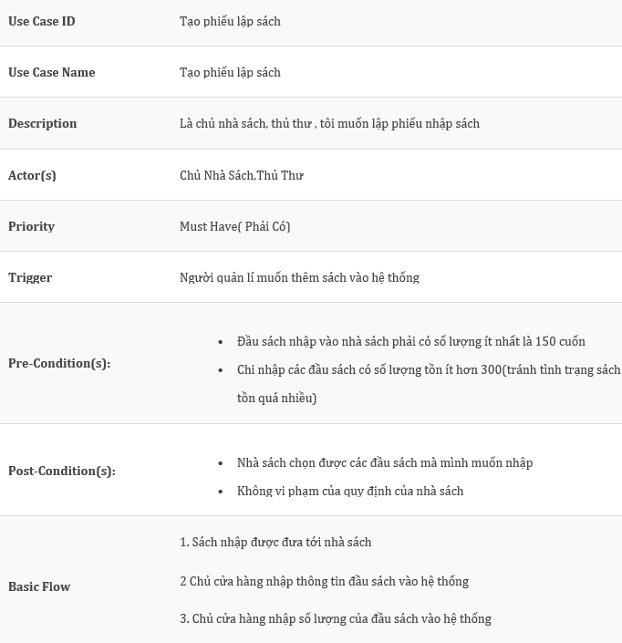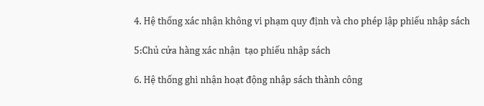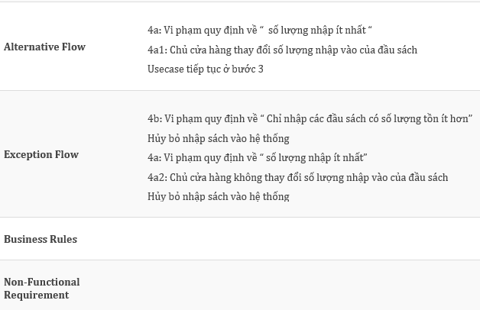

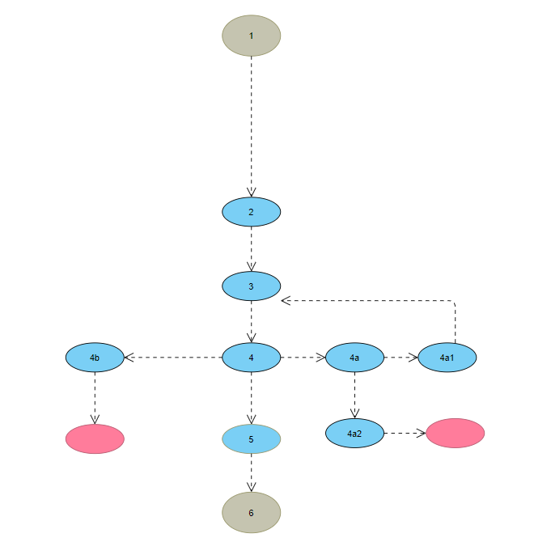

*Luồng sự kiện*

## Đặc tả use case “Tra cứu nợ”.

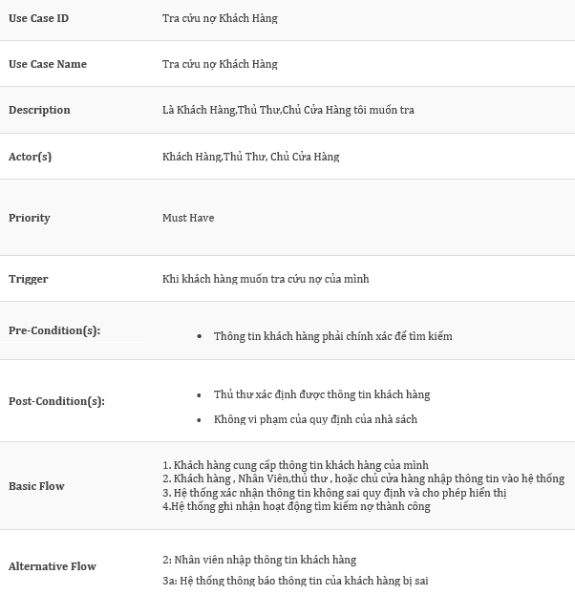

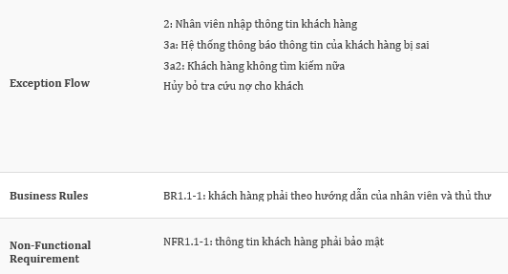

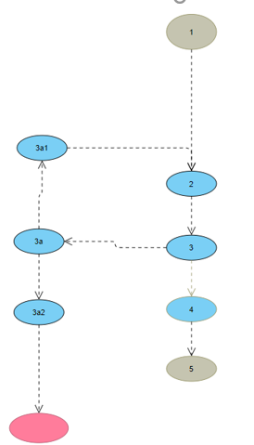 *Luồng sự kiện*

## Đặc tả UseCase “Tra cứu quản lí phiếu thu tiền”

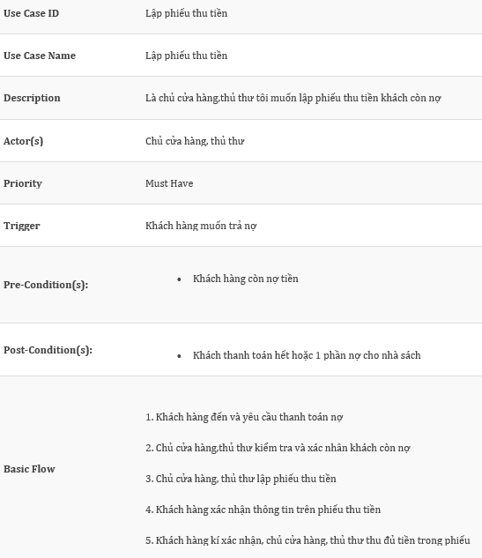

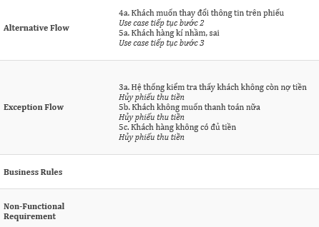 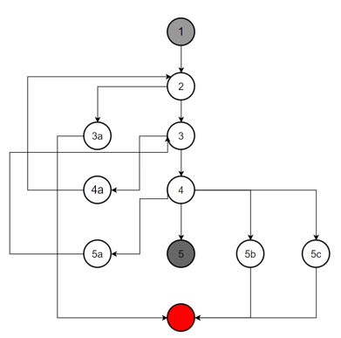 *Luồng sự kiện*

# Sơ đồ hoạt động và sơ đồ tuần tự

## Usecase “Quản lý hóa đơn”

### Sơ đồ hoạt động(Activity Diagram)

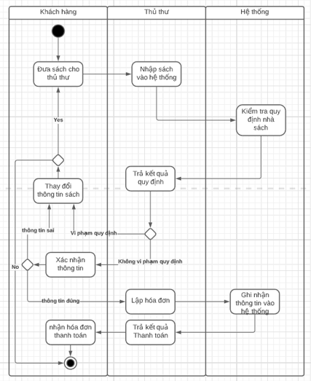

### Sơ đồ tuần tự(Sequence Diagram)

## UseCase “Quản lý phiếu nhập sách”

### Sơ đồ hoạt đồng(Activity Diagram)

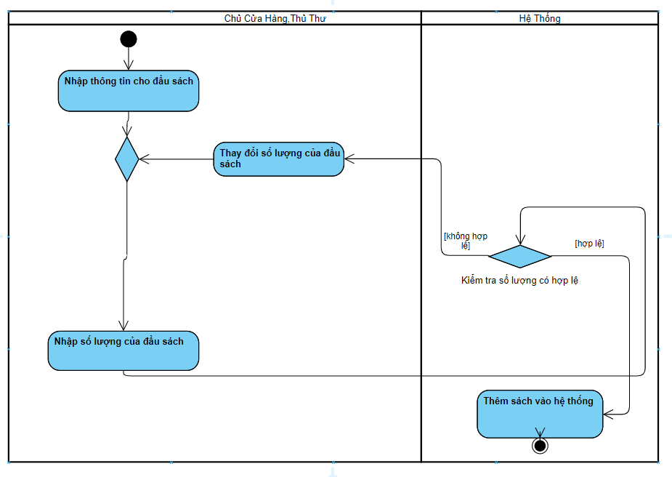

### Sơ đồ tuần tự (Sequence Diagram)

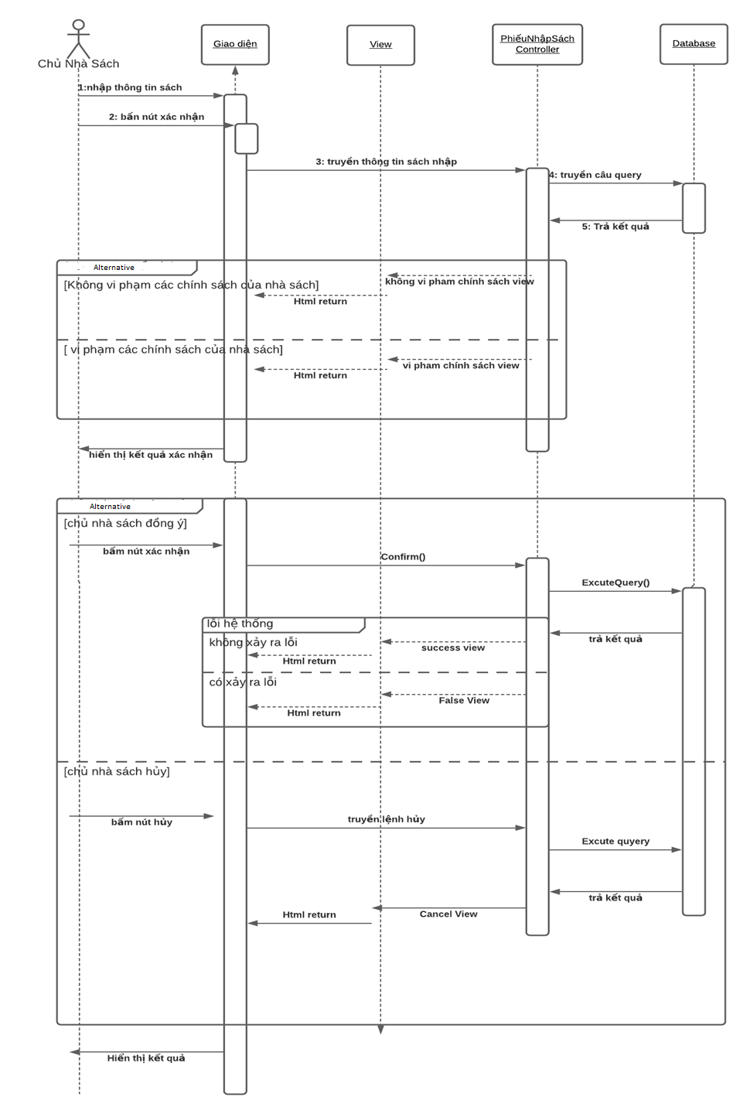

## Usecase “Tra cứu nợ”

### Sơ đồ hoạt động (Activity Diagram)

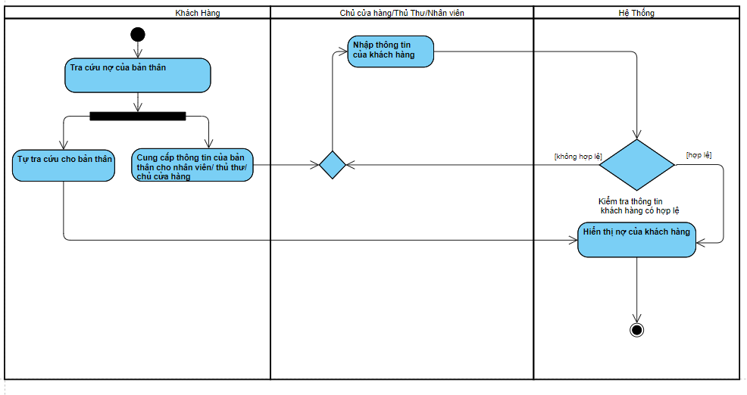

### Sơ đồ tuần tự(Sequence Diagram)

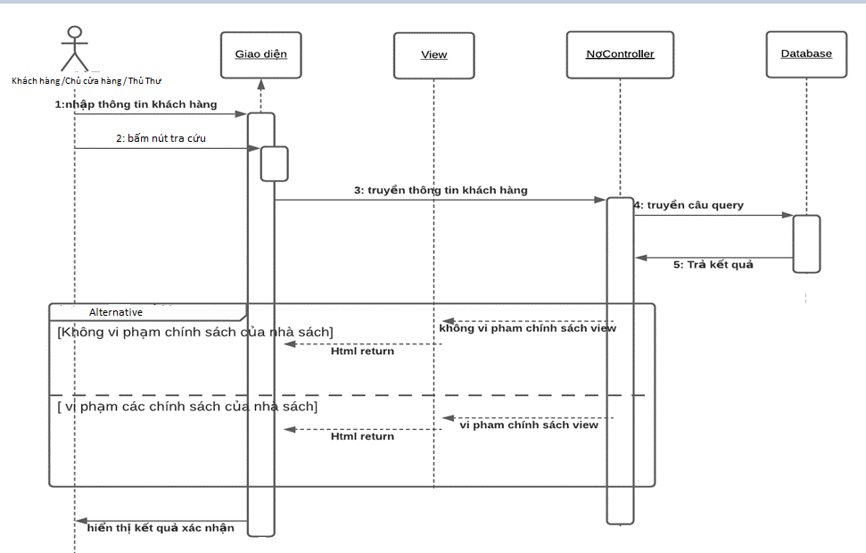

## Usecase “Quản lí phiếu thu tiền”

### Sơ đồ hoạt động (Activity Diagram)

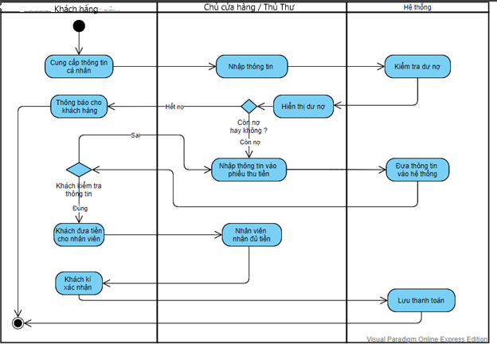

### Sơ đồ tuần tự (Sequence Diagram)

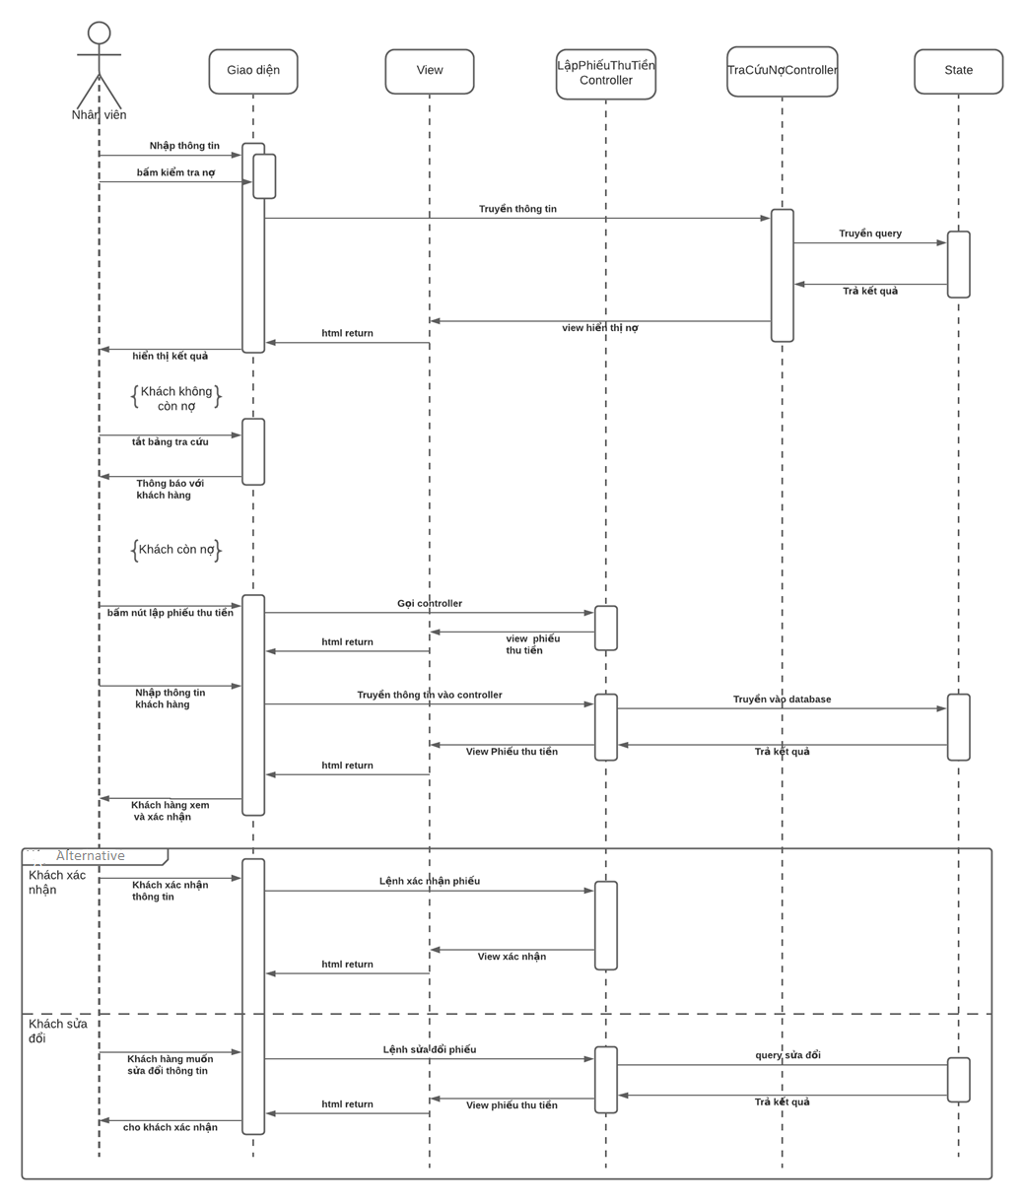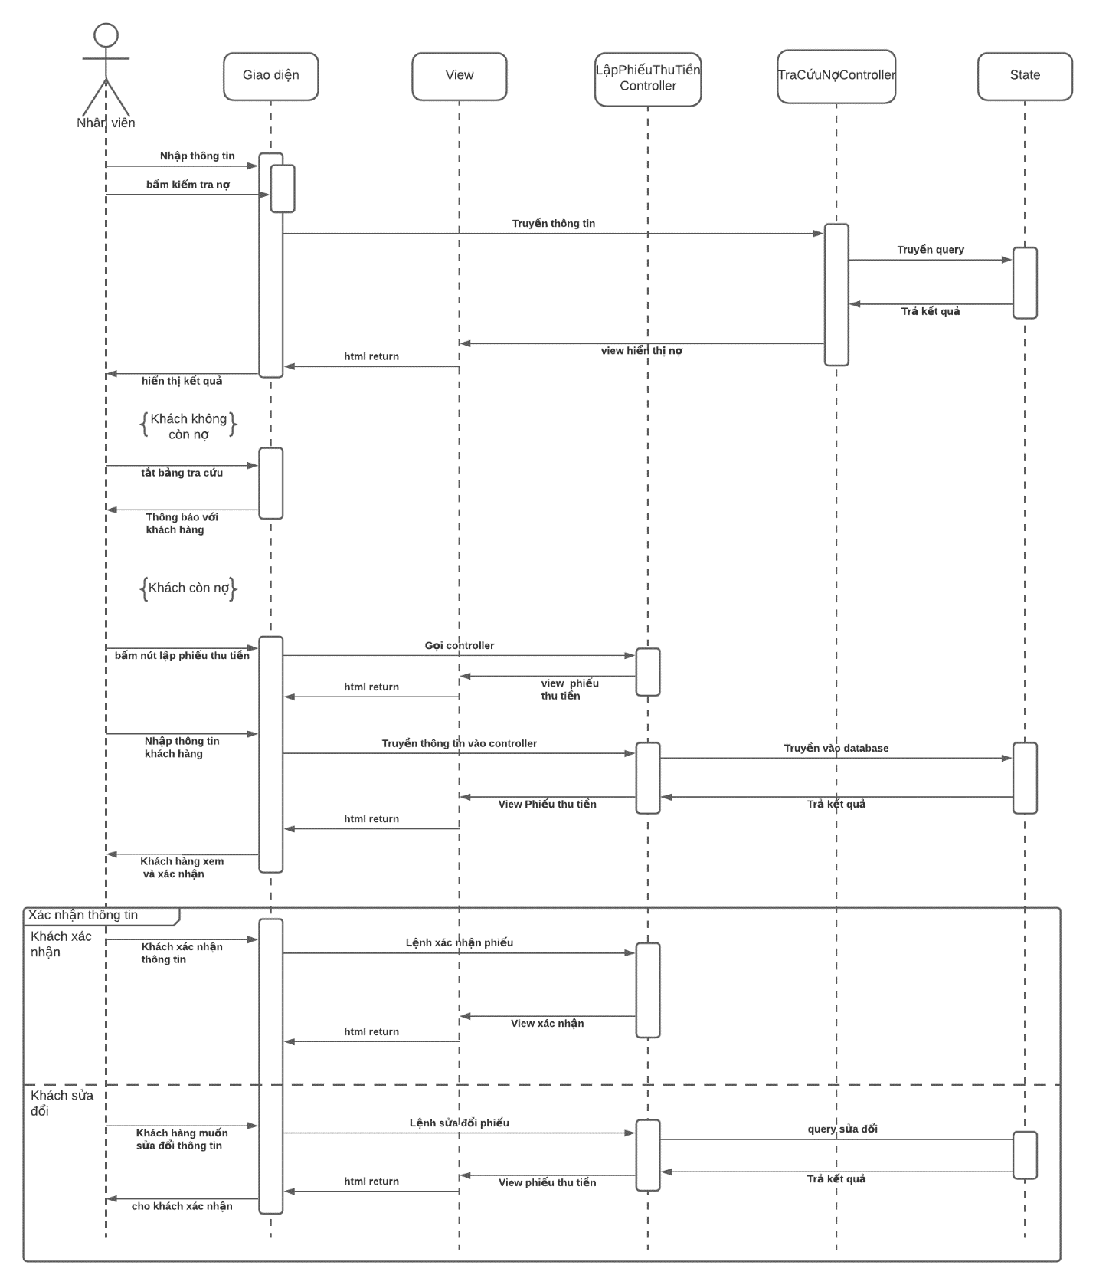

# CHI TIẾT CÁC BẢNG DỮ LIỆU

## AspNetUser

Mục đích : quản lí danh sách người dùng

|  |  |  |  |  |  |
| --- | --- | --- | --- | --- | --- |
| STT | Thuộc tính | Kiểu | Miền giá trị | Ý nghĩa | Ghi chú |
| 1 | Id | Nvarchar | Khóa chính | Id |  |
| 2 | Username | Nvarchar |  | Tên đăng nhập |  |
| 3 | Email | Nvarchar |  | Địa chỉ email |  |
| 4 | PasswordHash | Nvarchar |  | Mật khẩu người dùng lưu dưới dạng Hash |  |
| 5 | Phonenumber | Nvarchar |  | Số điện thoại |  |
| 6 | LockoutEnabled | Bit |  | Dùng để khóa tài khoản người dùng |  |
| 7 | Full name | Nvarchar |  | Tên của người dùng |  |
| 8 | Address | Nvarchar |  | Địa chỉ của người dùng |  |
| 9 | Date Of Birth | Nvarchar |  | Ngày sinh của người dùng |  |
| 10 | New first debit | Real |  | Nợ đầu của người dùng trong tháng |  |
| 11 | New incurred debit | Real |  | Nợ phát sinh của người dùng trong tháng |  |
| 12 | New last debit | Real |  | Nợ đầu của người dùng ở tháng cũ |  |
| 13 | Old first debit | Real |  | Nợ đầu của người dùng ở tháng cũ |  |
| 14 | Old incurred debit | Real |  | Nợ phát sinh của người dùng ở tháng cũ |  |
| 15 | Old last debit | Real |  | Nợ cuối của người dùng ở tháng cũ |  |

## AspNetRoles

Mục đích : quản lí danh sách các chức vụ

|  |  |  |  |  |  |
| --- | --- | --- | --- | --- | --- |
| STT | Thuộc tính | Kiểu | Miền giá trị | Ý nghĩa | Ghi chú |
| 1 | Id | Nvarchar | Khóa chính | Id |  |
| 2 | Name | Nvarchar |  | Tên của chức vụ |  |

## AspNetUserRoles

Mục đích : dùng để gán quyền cho người dùng

|  |  |  |  |  |  |
| --- | --- | --- | --- | --- | --- |
| STT | Thuộc tính | Kiểu | Miền giá trị | Ý nghĩa | Ghi chú |
| 1 | UserId | Nvarchar | Khóa chính/Khóa Ngoại | Id của người dùng |  |
| 2 | RoleId | Int | Khóa Chính/Khóa Ngoại | Id của chức vụ |  |

## Rules

|  |  |  |  |  |  |
| --- | --- | --- | --- | --- | --- |
| STT | Thuộc tính | Kiểu | Miền giá trị | Ý nghĩa | Ghi chú |
| 1 | Id | Nvarchar | Khóa chính | Id |  |
| 2 | Name | Nvarchar |  | Tên của quy định |  |
| 3 | Description | Nvarchar |  | Miêu tả của quy định |  |
| 4 | UseThisRule | Bit |  | Có sử dụng rule này hay không ? |  |
| 5 | Ischeckrange | Bit |  | Rule này có dùng để kiểm tra “1 giá trị phải nằm trong khoảng “ không? |  |
| 6 | Min | Int |  | Giá trị thấp nhất |  |
| 7 | Max | int |  | Giá trị cao nhất |  |

## Books

Mục đích : quản lí danh sách “Sách” của cửa hàng

|  |  |  |  |  |  |
| --- | --- | --- | --- | --- | --- |
| STT | Thuộc tính | Kiểu | Miền giá trị | Ý nghĩa | Ghi chú |
| 1 | Id | Nvarchar | Khóa chính | Id |  |
| 2 | Name | Nvarchar |  | Tên của sách |  |
| 3 | Author | Nvarchar |  | Tác giả của sách |  |
| 4 | ImgUrl | nvarchar |  | Địa chỉ hình ảnh của sách |  |
| 5 | CategoryId | Nvarchar | Khóa ngoại | Mã danh mục |  |
| 6 | DatePublish | Date |  | Ngày xuất bản |  |
| 7 | Decription | Nvarchar |  | Mô tả |  |
| 8 | Price | Real |  | Giá |  |
| 9 | Quantity | Int |  | Tồn cuối hiện tại / số lượng |  |
| 10 | New first exist | Int |  | Tồn đầu hiện tại |  |
| 12 | New incurred exist | Int |  | Tồn phát sinh hiệ tại |  |
| 13 | Old first exist | Int |  | Tồn đầu cũ |  |
| 14 | Old incurred exist | Int |  | Tồn phát sinh cũ |  |
| 15 | Old Quantity | int |  | Tồn cuối cũ |  |

## Category

Mục đích : quản lí danh mục của sách

|  |  |  |  |  |  |
| --- | --- | --- | --- | --- | --- |
| STT | Thuộc tính | Kiểu | Miền giá trị | Ý nghĩa | Ghi chú |
| 1 | Id | nvarchar | Khóa chính | Id |  |
| 2 | name | Nvarchar |  | Tên danh mục |  |

## Bill

Mục đích : quản lí danh sách hóa đơn

|  |  |  |  |  |  |
| --- | --- | --- | --- | --- | --- |
| STT | Thuộc tính | Kiểu | Miền giá trị | Ý nghĩa | Ghi chú |
| 1 | Id | Nvarchar | Khóa chính | Id |  |
| 2 | ApplicationUserID | Nvarchar | Khóa ngoại | Id của khách hàng |  |
| 3 | StaffId | Nvarchar |  | Id của nhân viên thực hiện thanh toán |  |
| 4 | DateCreate | date |  | Ngày tạo hóa đơn |  |
| 5 | TotalPrice | real |  | Tổng tiền hóa đơn |  |
| 6 | Isdebit | bit |  | Khách hàng có muốn nợ hay không? |  |

## Bill Details

Mục đích : quản lí danh sách chi tiết hóa đơn

|  |  |  |  |  |  |
| --- | --- | --- | --- | --- | --- |
| STT | Thuộc tính | Kiểu | Miền giá trị | Ý nghĩa | Ghi chú |
| 1 | BillId | Nvarchar | Khóa chính/Khóa ngoại | Id của hóa đơn |  |
| 2 | BookId | nvarchar | Khóa chính/Khóa ngoại | Id của sách |  |
| 3 | Count | int |  | Số lượng của sách trong hóa đơn |  |

## BookEntryTicket

Mục đích : quản lý phiếu nhập sách

|  |  |  |  |  |  |
| --- | --- | --- | --- | --- | --- |
| STT | Thuộc tính | Kiểu | Miền giá trị | Ý nghĩa | Ghi chú |
| 1 | Id | Nvarchar | Khóa chính | Id của phiếu nhập sách |  |
| 2 | DateEntry | DateTime |  | Ngày nhập |  |

## BookEntryTicketDetail

Mục đích : quản lý chi tiết phiếu nhập sách

|  |  |  |  |  |  |
| --- | --- | --- | --- | --- | --- |
| STT | Thuộc tính | Kiểu | Miền giá trị | Ý nghĩa | Ghi chú |
| 1 | BookEntryTicketId | Nvarchar | Khóa chính/Khóa ngoại | Id của phiếu nhập sách |  |
| 2 | Bookid | Nvarchar | Khóa chính / khóa ngoại | Id của sách |  |
| 3 | Name | Nvarchar |  | Tên của sách |  |
| 4 | Categoryid | Nvarchar | Khóa Ngoại | Mã danh mục |  |
| 5 | Author | nvarchar |  | Tác giả |  |
| 6 | Count | int |  | Số lượng của sách trong phiếu nhập sách |  |

## BookExistDetail

Mục đích : quản lý báo cáo tồn sách

|  |  |  |  |  |  |
| --- | --- | --- | --- | --- | --- |
| STT | Thuộc tính | Kiểu | Miền giá trị | Ý nghĩa | Ghi chú |
| 1 | Id | Nvarchar | Khóa chính | Id |  |
| 2 | TimeRecord | DateTime |  | Thời gian lập báo cáo |  |
| 3 | FirstExist | int |  | Tồn đầu |  |
| 4 | IncurredExist | int |  | Tồn phát sinh |  |
| 5 | LastExist | Int |  | Tồn cuối |  |
| 6 | Bookid | nvarchar | Khóa ngoại | Mã của sách |  |

## DebitDetail

Mục đích : quản lý báo cáo nợ khách

|  |  |  |  |  |  |
| --- | --- | --- | --- | --- | --- |
| STT | Thuộc tính | Kiểu | Miền giá trị | Ý nghĩa | Ghi chú |
| 1 | Id | Nvarchar | Khóa chính | Id |  |
| 2 | TimeRecord | DateTime |  | Thời gian lập báo cáo |  |
| 3 | FirstExist | int |  | Tồn đầu |  |
| 4 | IncurredExist | int |  | Tồn phát sinh |  |
| 5 | LastExist | Int |  | Tồn cuối |  |
| 6 | ApplicationUserid | nvarchar | Khóa ngoại | Mã của khách hàng đã nợ |  |

## Receipt

Mục đích : quản lý danh sách phiếu thu tiền

|  |  |  |  |  |  |
| --- | --- | --- | --- | --- | --- |
| STT | Thuộc tính | Kiểu | Miền giá trị | Ý nghĩa | Ghi chú |
| 1 | Id | Nvarchar | Khóa chính | Id |  |
| 2 | DateCreate | DateTime |  | Thời gian lập phiếu thu tiền |  |
| 3 | Proceeds | Real |  | Số tiền muốn thu của khách để trừ nợ |  |
| 4 | ApplicationUserid | nvarchar | Khóa ngoại | Mã của khách hàng muốn thanh toán nợ |  |

# SƠ ĐỒ QUAN HỆ

